Korisničko uputstvo za akcizne obveznike
Mineralna ulja

Detalji projekta:
Naziv projekta | Podrška Upravi carina u oblasti akciza
Ugovor | IPA/2019/408-867
Korisnik | Uprava carina Crne Gore
Ugovarač | SafeNET doo Sarajevo

Detalji Dokumenta:
Komponenta / Modul | Korisničko uputstvo – Akcizni proizvodi, specifikacije, obračuni
Svrha modula | Kreiranje sopstvenog šifarnika proizvoda sa svim detaljima, kreiranje mjesečnih specifikacija, kreiranje obračuna iz specifikacije proizvoda plasiranih na tržište, kreiranje mjesečnih izvještaja iz specifikacija
Datum dokumenta | 20.11.2020
Verzija | v 10

Sadržaj

1. Nova akcizna aplikacija – uvodni dio 4
2. Modul – Šifarnik proizvoda 7
3. Modul – Mjesečne specifikacije 12
3.1 Količine prodate oslobođenim korisnicima 17
3.2 Količine puštene u potrošnju u CG (oporezive količine) 19
4. Mjesečni obračuni 20
4.1 Obračun akcize 20
4.1.1 Količine puštene u potrošnju u CG (oporezive količine) 22
4.1.2 Količine prodate oslobođenim korisnicima 26
4.1.3 Kombinacija svih vrsta specifikacija 29
4.1.4 Podnošenje izmijenjene poreske prijave 31
5. Mjesečni izvještaji 31
5.1 Mjesečni izvještaj akcize 31

Nova akcizna aplikacija – uvodni dio

Softver radi na principu komunikacije između spoljnih korisnika (u daljem tekstu: akciznih obveznika) i unutrašnjih korisnika (u daljem tekstu: carinskih službenika). Akcizni obveznik je pravno ili fizičko lice koje je proizvođač, odnosno uvoznik akciznih proizvoda, odnosno lice na koje se, u skladu sa Zakonom o akcizama, može prenijeti akcizna obaveza. Carinski službenik može da administrira aplikaciju, te da zaprima, vraća na dopunu i odobrava zahtjeve zaprimljene od strane akciznih obveznika.
Spoljni dio aplikacije (dio za akcizne obveznike) se pokreće u web pretraživaču koristeći sljedeću url adresu: https://akcize.ecarina.me. Nakon toga, prikazuje se forma za logovanje, kao na sljedećoj slici.
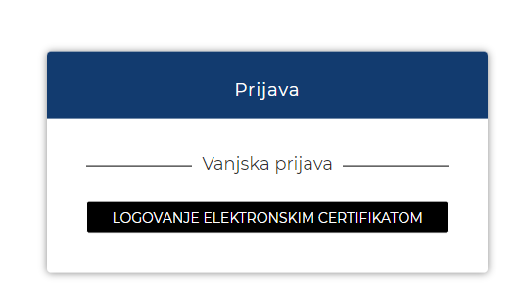

Potrebno je kliknuti na dugme „Logovanje elektronskim certifikatom“ i unijeti PIN certifikata. Ako je ova akcija prošla uspješno, akcizni obveznik je uspješno prijavljen u sistem.
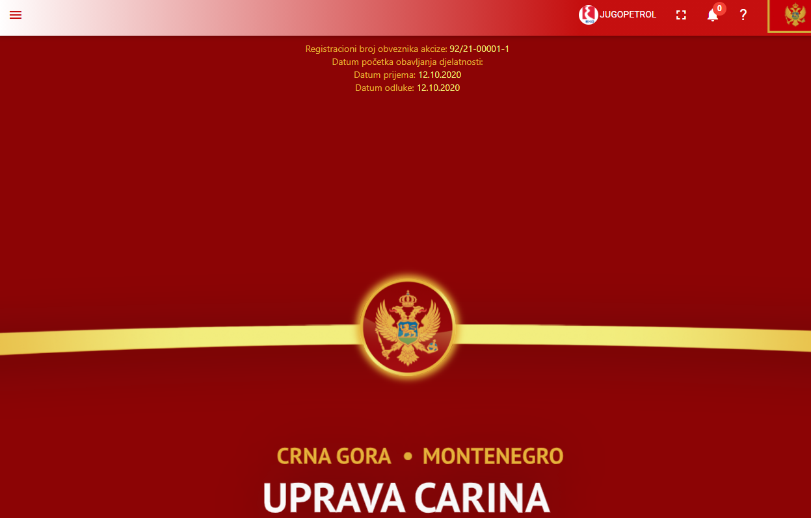

Meni sa modulima prikazuje se klikom na sredinu otvorene stranice (kliknuti na grb). Otvoreni moduli prikazani su na sljedećoj slici.
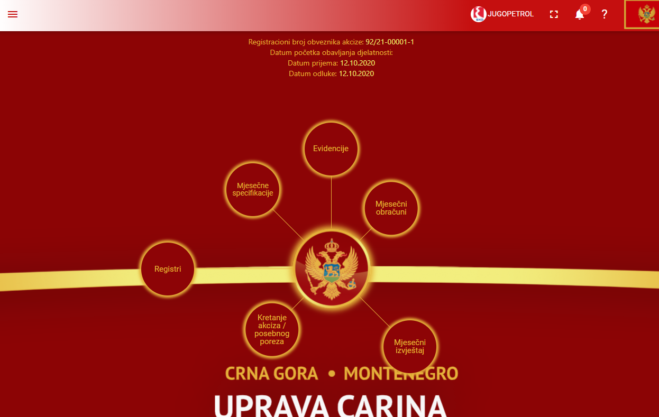

Modul – Šifarnik proizvoda

Da bi se mogao dodati novi proizvod, potrebno je kliknuti na ikonu u lijevom gornjem uglu. Nakon toga, pojaviće se meni kao na sljedećoj slici:
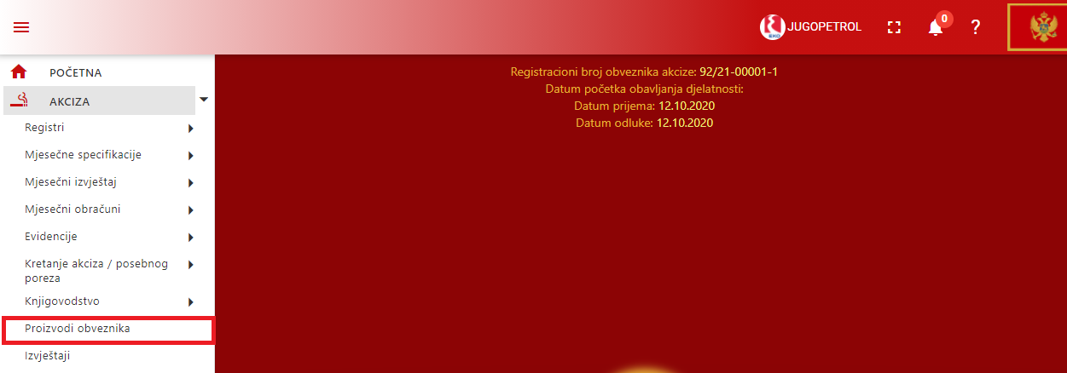

Da bi bilo moguće dodavati proizvode, potrebno je u meniju kliknuti na modul „Proizvodi obveznika“.
Nakon toga, prikazaće se tabela proizvoda za kategoriju „Mineralna ulja, njihovi derivati, supstituti i ugalj“.

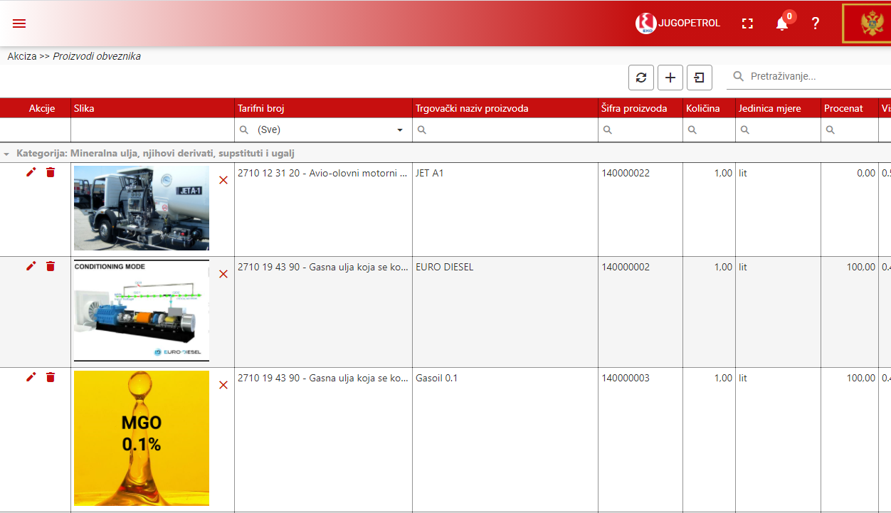
Da bi se dodao novi proizvod, potrebno je kliknuti na dugme . Nakon toga, otvoriće se prozor u kojem će biti moguće popuniti formu i snimiti unos novog proizvoda.
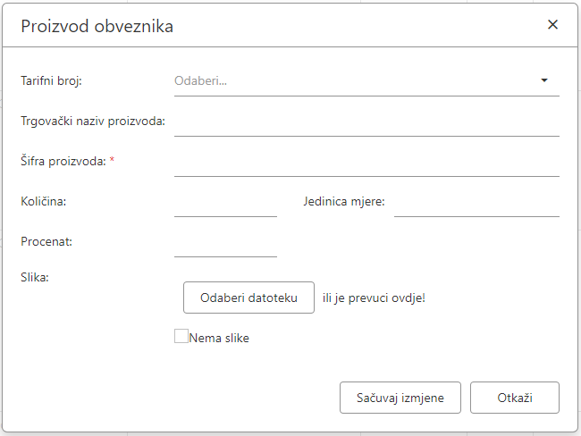
Prilikom unosa novog proizvoda, popunjavaju se podaci koji se odnose na taj proizvod. Tarifni broj se bira iz padajuće liste, klikom na samu padajuću listu ili unosom tarifnog stava, kao što je prikazano na slici:
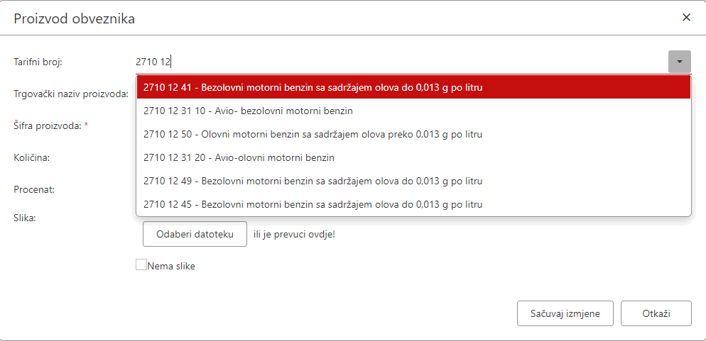
U polja trgovački naziv robe i šifra proizvoda se unose naziv robe i šifra proizvoda za izabrani tarifni broj. Šifra proizovoda je šifra pod kojom se dati proizvod vodi u okviru sistema akciznog obveznika.
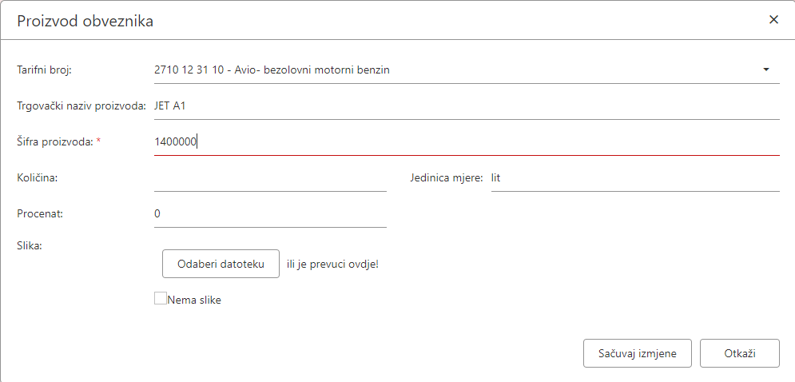
Količina i jedinica mjere određuju količinu konkretnog prizvoda u toj jedinici mjere:

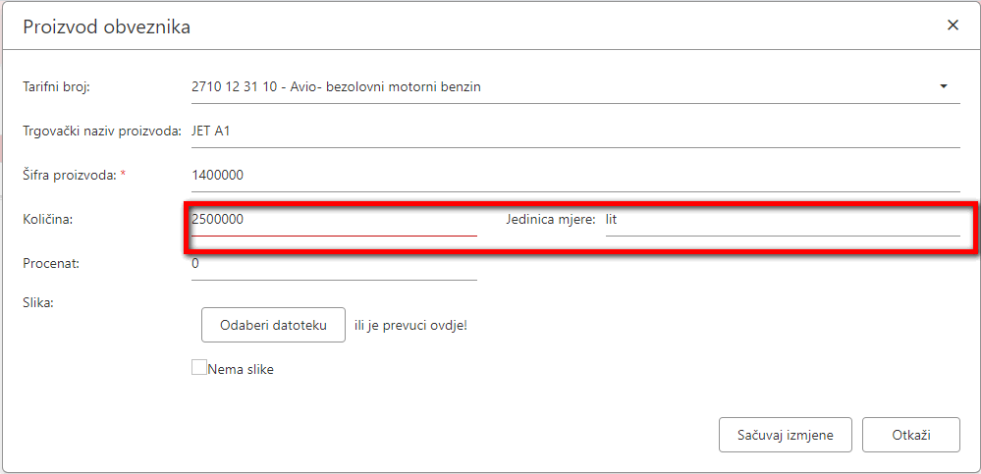
U polje procenat se upisuje procenat učešća osnovnog proizvoda u novo napravljenom proizvodu (u slučaju kada se dodaju aditivi):
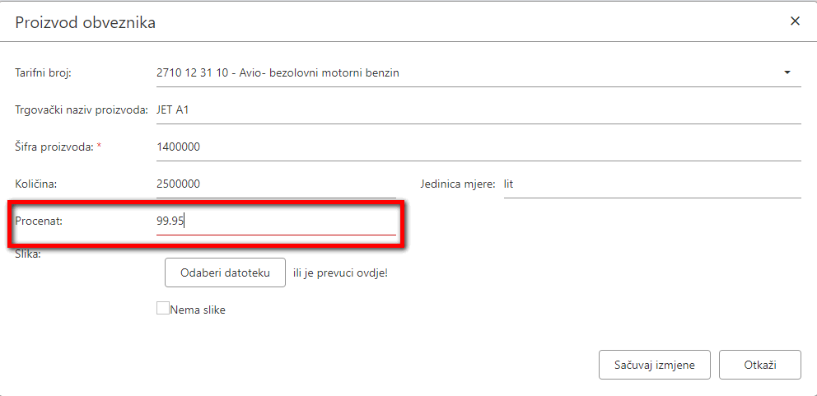
U slučaju da za proizvod postoji i slika, ona se može dodati jednostavnim prevlačenjem slike u formu, ili odabirom slike sa neke lokacije (lokalno, cloud, storage...). Klikom na dugme sačuvaj izmjene kreirani proizvod se čuva i dodaje kao novi red u spisku proizvoda.

Modul – Mjesečne specifikacije

Akcizni obveznik će, podnošenjem specifikacije, moći da prijavi prodate količine određenog proizvoda.
Specifikacija akcize se podnosi na sljedeći način:
- Najprije je potrebno pristupiti modulu „Mjesečne specifikacije“. To se može uraditi na dva načina:
- Iz menija sa lijeve strane web aplikacije – meni se otvara klikom na dugme u lijevom gornjem uglu. Zatim se klikne na modul „Mjesečne specifikacije“, a onda na podmodul „Specifikacija akcize“.

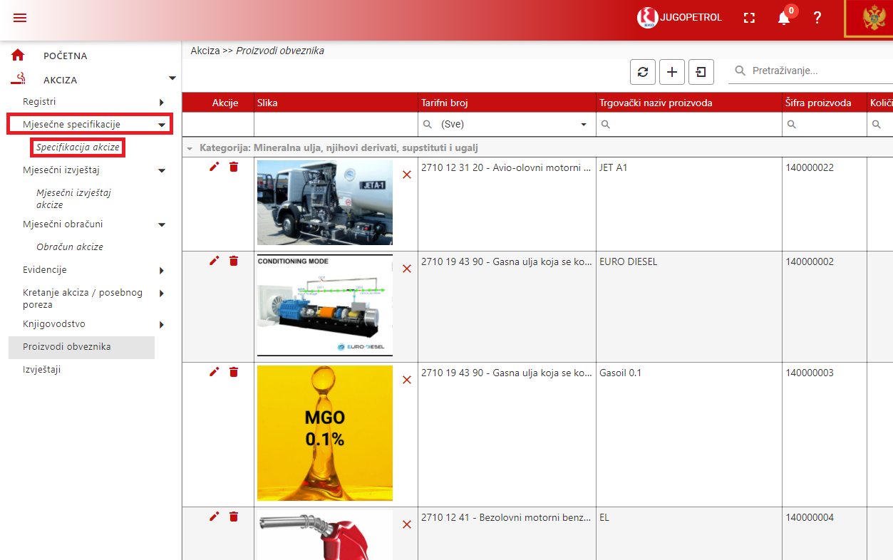
- Iz glavnog menija koji se prikazuje odmah nakon logovanja u aplikaciju:
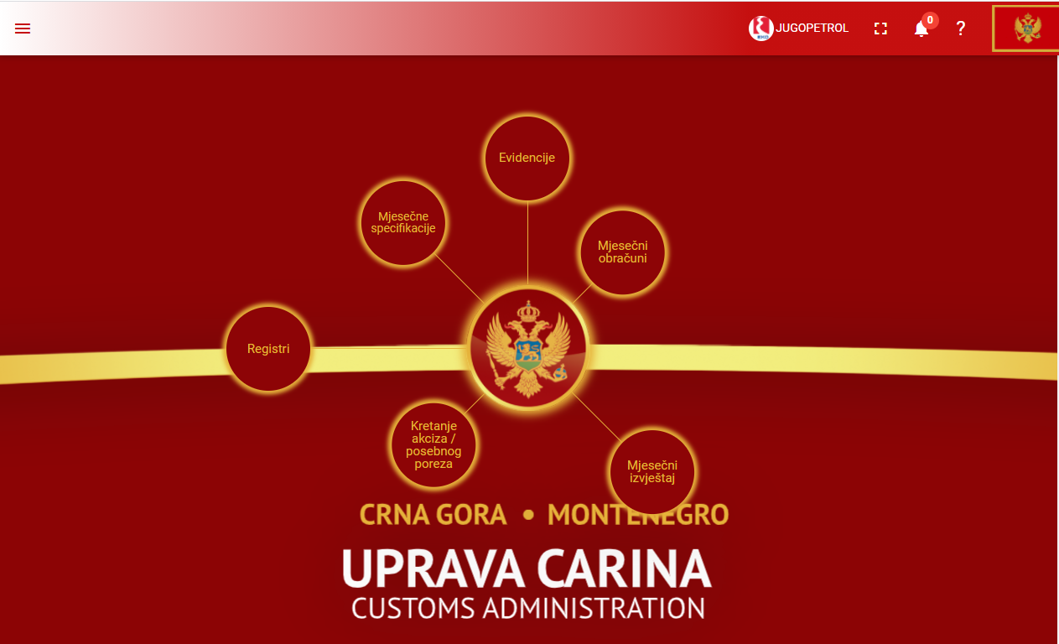
Po otvaranju podmodula „Specifikacija akcize“, moći će se vidjeti tabelarni prikaz svih specifikacija u sistemu. Ukoliko nije dodata nijedna specifikacija, tabela će biti prazna, te će se morati dodati nova specifikacija.
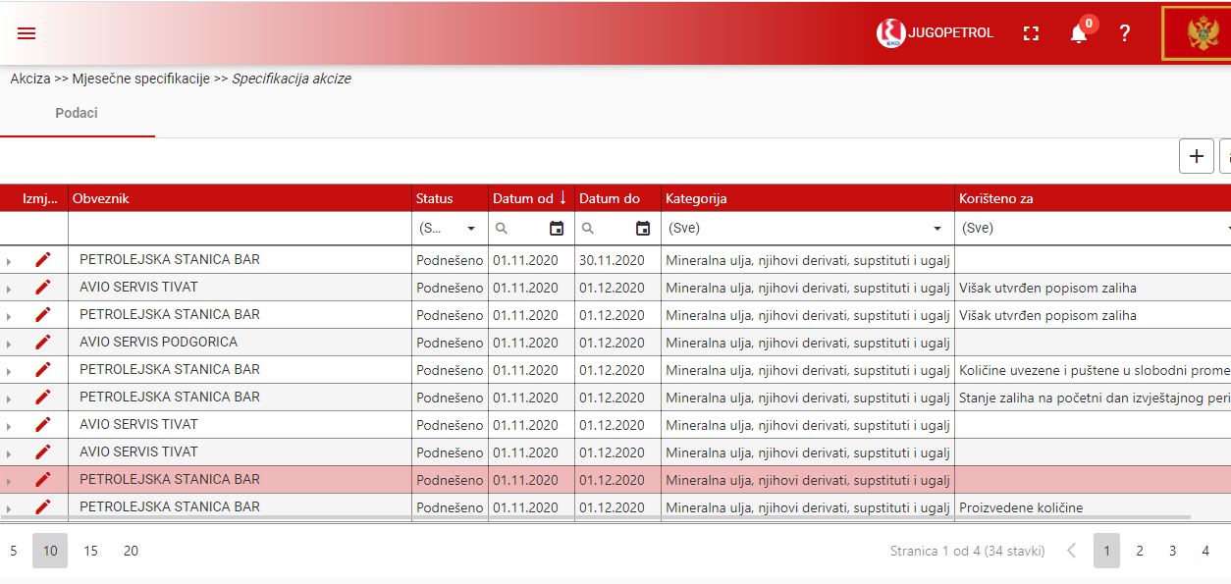
Da bi se započelo sa podnošenjem nove specifikacije, potrebno je kliknuti na dugme .
Zatim je potrebno izabrati odgovarajuću kategoriju proizvoda za koje se specifikacija podnosi. Obveznici koji su registrovani za mineralna ulja, njihove derivate, supstitute i ugalj biraju kategoriju „Mineralna ulja, njihovi derivati, supstituti i ugalj“.
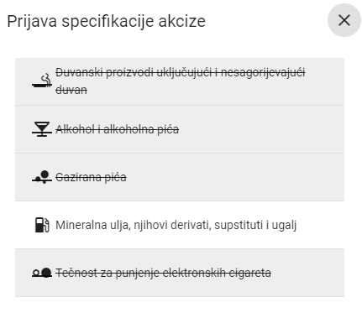
Kategorije koje ne odgovaraju djelatnosti akciznog obveznika će biti precrtane.
Potrebno je izabrati tip specifikacije. U zavisnosti od toga za šta akcizni obveznik podnosi specifikaciju (šta želi da prijavi), potrebno je da klikne na neku od ponuđenih specifikacija sa slike.
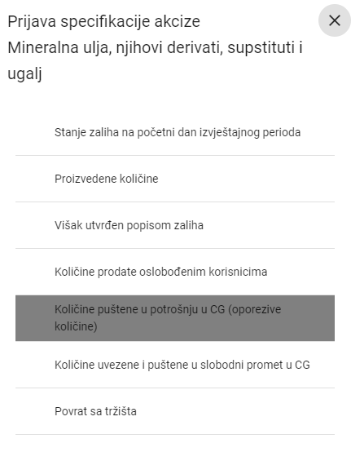

U nastavku će biti opisan način podnošenja pojedinih tipova specifikacija za prodate količine koji ulaze u obračun akcize.

3.1 Količine prodate oslobođenim korisnicima

Ako akcizni obveznik želi prijaviti količinu koju je prodao oslobođenim korisnicima, potrebno je da klikne na tip „Količine prodate oslobođenim korisnicima“. Ovom specifikacijom se podrazumijeva unos prodatih količina korisnicima oslobođenim od plaćanja akcize (ambasade, konzulati, diplomatska predstavništva i slično). To su kupci koji akciznom obvezniku koji je registrovan za mineralna ulja, njihove derivate, supstitute i ugalj nisu platili akcizu. Takođe, navedeni akcizni obveznik ne treba tu akcizu da plati Upravi carina.
- Potrebno je odabrati vremenski period, te unijeti podatke o firmi ili skladištu: PIB ili KAE broj, na osnovu kojeg će se automatski popuniti polje za naziv firme ili skladišta.
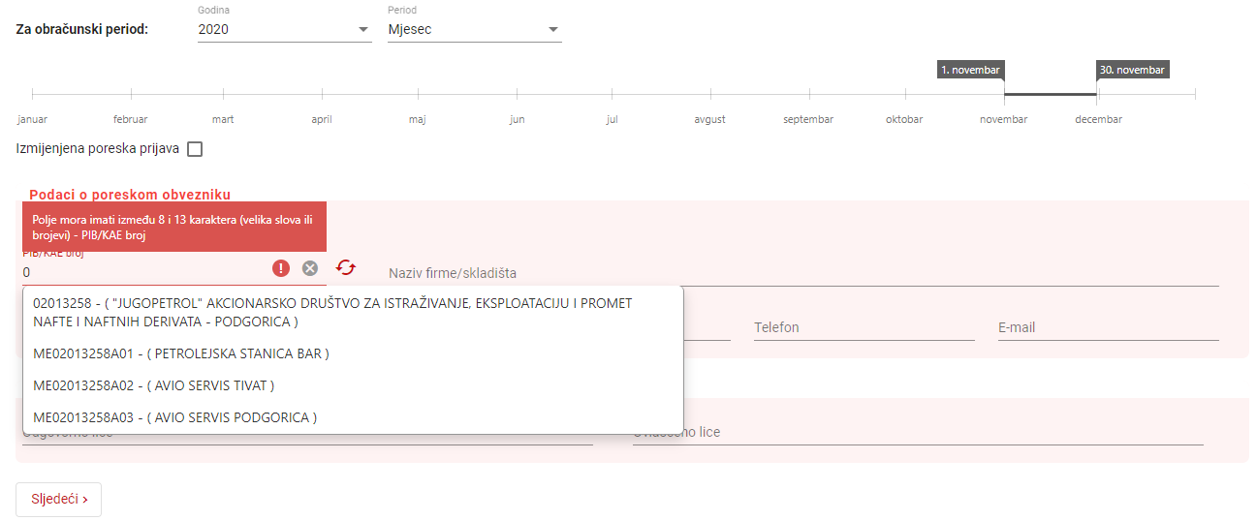
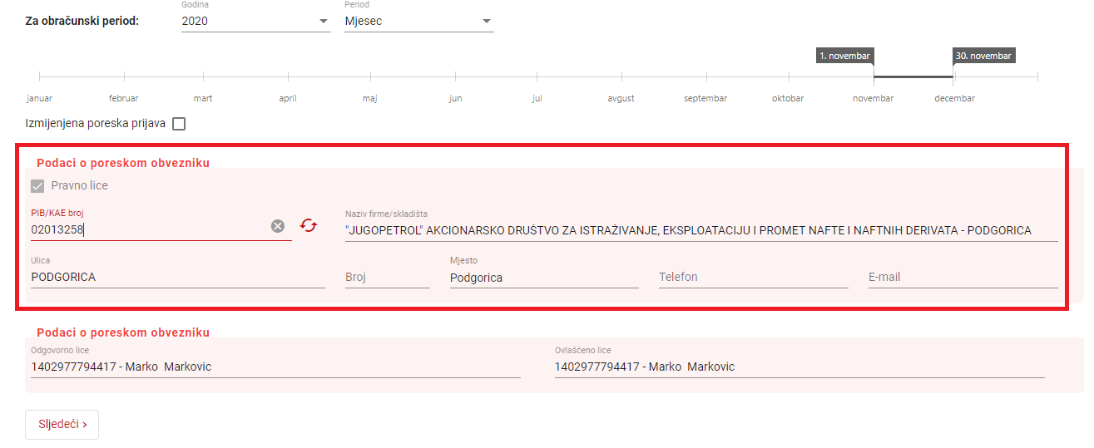
- Potrebno je dodati specifikaciju akcize:
Da bi se prešlo na taj korak, potrebno je kliknuti na dugme „Sljedeći“.
Za dodavanje nove specifikacije, potrebno je kliknuti dugme . Nakon toga, prvo je potrebno odabrati šifru proizvoda (klikom u to polje, onda na strelicu, a zatim izabrati odgovarajuću šifru proizvoda). Ostala polja (do količine) se automatski popunjavaju. Nakon toga, potrebno je kliknuti u polje „količina“ i upisati količinu.
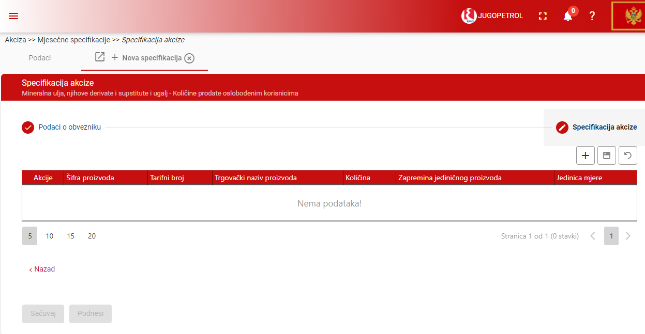
Da bi se specifikacija snimila, potrebno je kliknuti na disketicu (gore desno, pored plusa). Da bi se poništio već snimljeni unos, potrebno je kliknuti na undo ikonicu, do diskete. Nakon što se specifikacija snimi, dugmad „Sačuvaj“ i „Podnesi“ će biti aktivirana.
Snimanje specifikacije u status „Nacrt“ se vrši klikom na dugme „Sačuvaj“. Podnošenje specifikacije se vrši klikom na dugme „Podnesi“.

3.2 Količine puštene u potrošnju u CG (oporezive količine)

Ako akcizni obveznik želi prijaviti količine puštene u potrošnju u CG, potrebno je da klikne na tip „Količine puštene u potrošnju u CG (oporezive količine)“. Na ovoj specifikaciji se unose količine koje podliježu plaćanju akcize, kao i količine koje se otpreme u toku mjeseca na benzinske stanice.
Na prvom koraku će unijeti podatke o obvezniku. Zatim će preći na drugi korak klikom na dugme „Sljedeći“. Na drugom koraku će moći dodati novu specifikaciju.
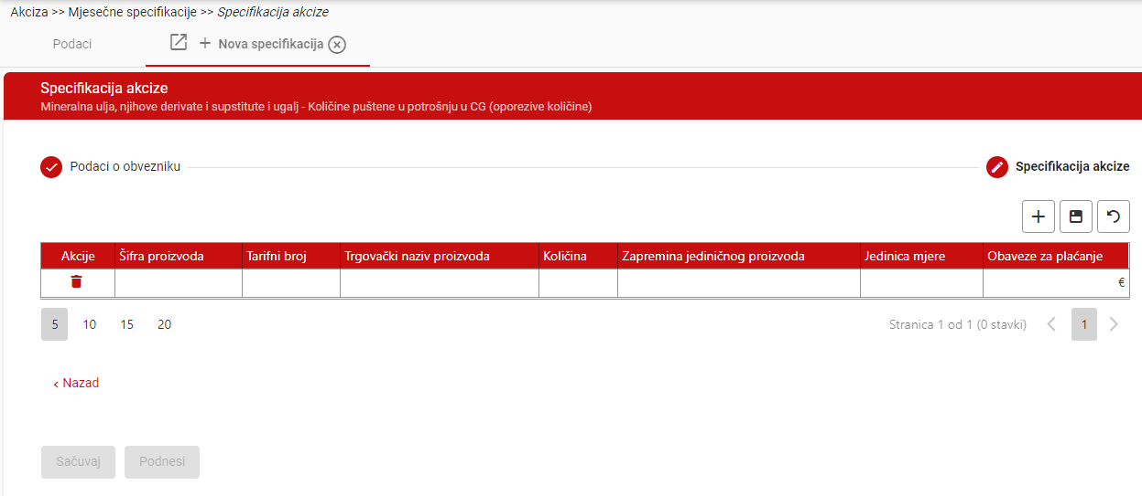

Specifikacija će se dodati na prethodno opisani način. Razlika je u tome što će kod ovog tipa specifikacije, akcizni obveznik moći da vidi iznos obaveza za plaćanje.

Mjesečni obračuni

4.1 Obračun akcize

Obračun akcize se podnosi za firmu koja je akcizni obveznik (ne za skladište).
Nakon logovanja u sistem, iz menija je potrebno odabrati modul „Mjesečni obračuni“, a u sklopu njega podmodul „Obračun akcize“.
Nakon otvaranja podmodula „Obračun akcize“, mogu se vidjeti postojeći obračuni u sistemu (ukoliko su kreirani). Ukoliko nema kreiranih obračuna, biće potrebno kreirati nove.

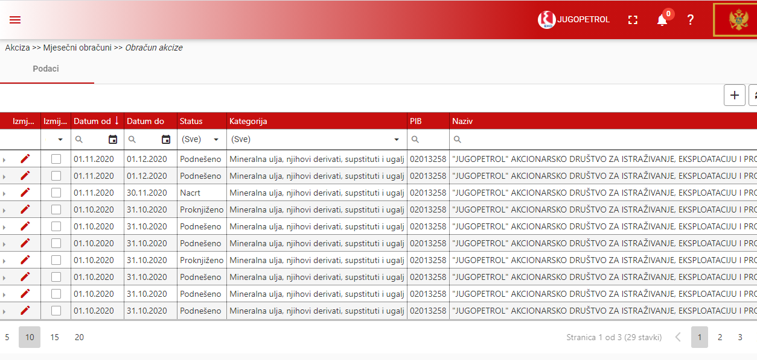
Nakon klika na dugme , otvoriće se prozor za odabir kategorije proizvoda, gdje treba izabrati „Mineralna ulja, njihovi derivati, supstituti i ugalj“.
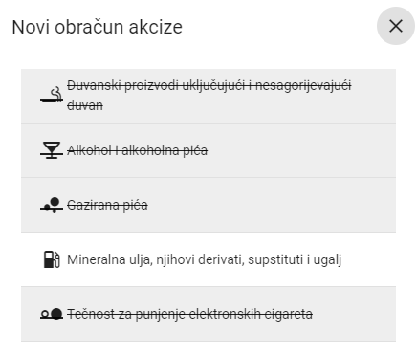
Nakon toga, otvoriće se forma sa podacima o obvezniku. Podaci će biti automatski ispunjeni. Na sljedeći korak se prelazi klikom na dugme „Sljedeći“.
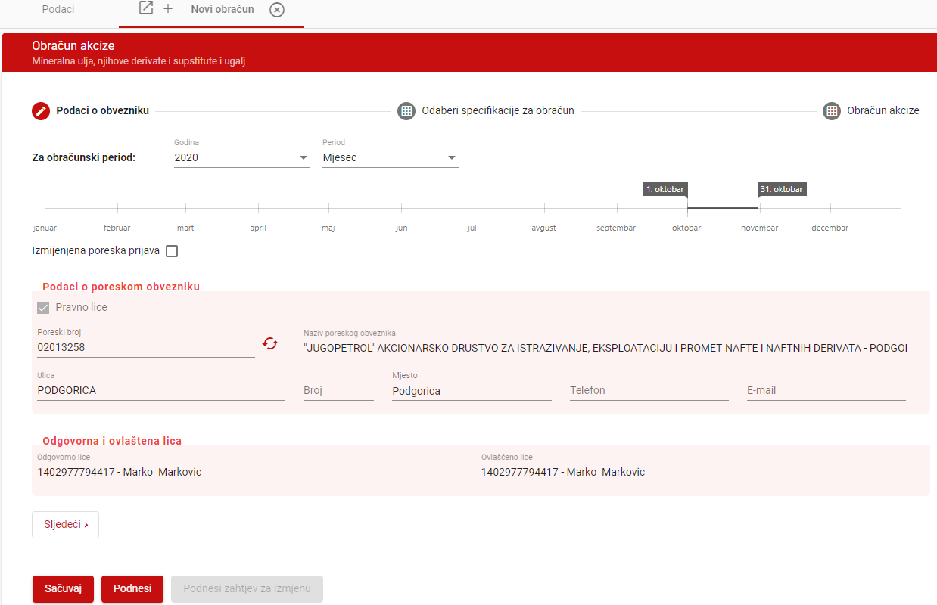
Na sljedećem koraku je potrebno odabrati neku od specifikacija. U obračun ulaze sljedeće specifikacije:
- Količine puštene u potrošnju u CG (oporezive količine)
- Količine uvezene i puštene u slobodni promet u CG
- Količine prodate oslobođenim korisnicima.

4.1.1 Količine puštene u potrošnju u CG (oporezive količine)

Prvi slučaj koji ćemo razmotriti je obračun za specifikaciju tipa „Količine puštene u potrošnju u CG (oporezive količine)“.
Na drugom koraku je potrebno selektovati specifikaciju tog tipa.
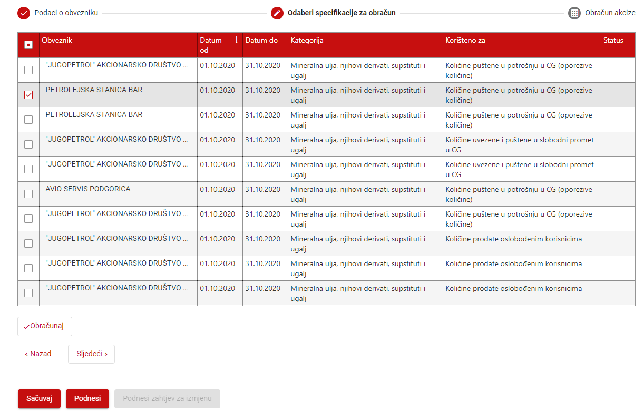

Nakon toga, potrebno je kliknuti na dugme „Obračunaj“. Rezultati obračuna se vide na sljedećim slikama:
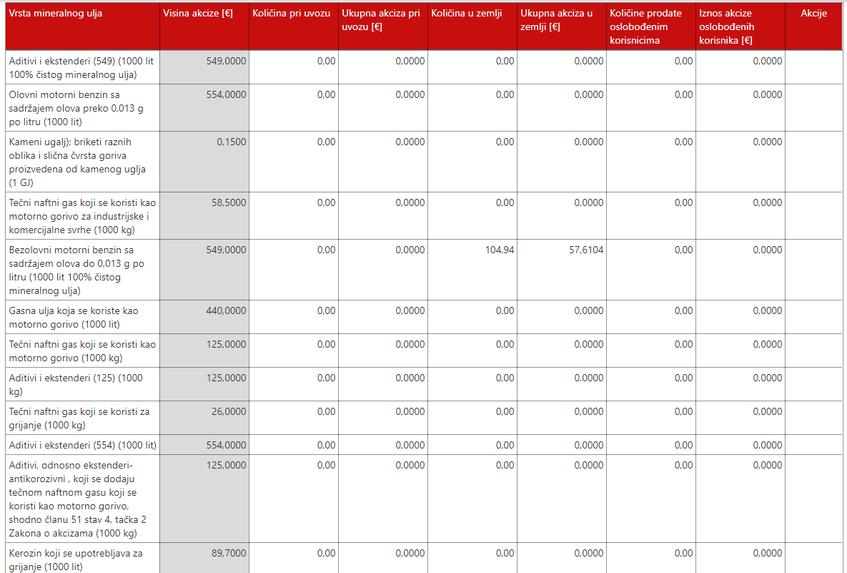

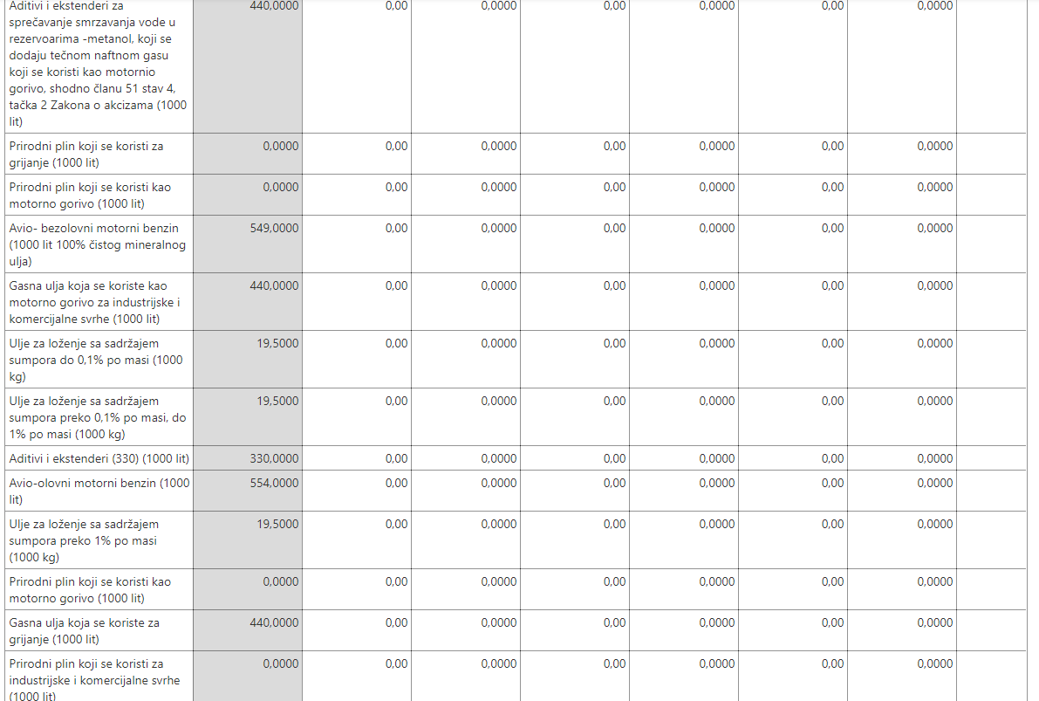

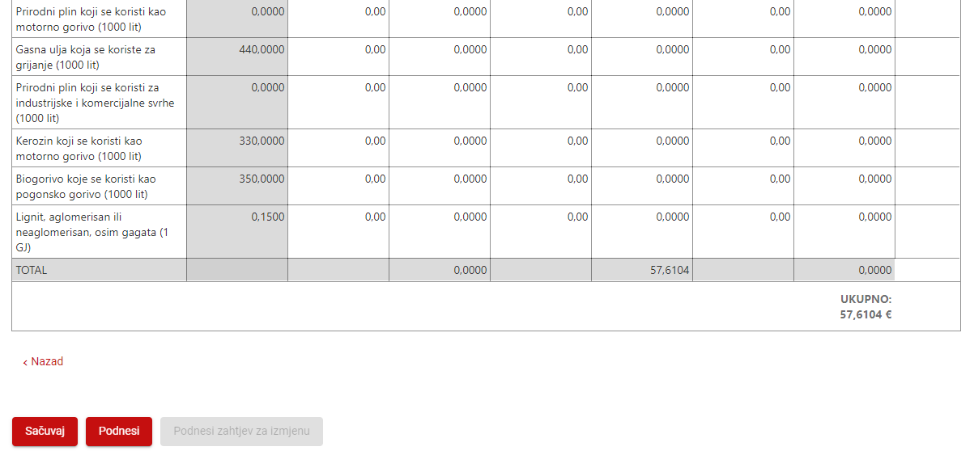

Prva kolona „Visina akcize“ sadrži vrijednosti visina akcize za svaki proizvod, koje su povučene iz važećeg akciznog priloga. Za ovaj tip specifikacije obračunava se ukupna akciza u zemlji, te se njena vrijednost može vidjeti u toj koloni.
Obračun se može snimiti u status „Nacrt“ klikom na dugme „Sačuvaj“. Obračun se podnosi klikom na dugme „Podnesi“.

4.1.2 Količine prodate oslobođenim korisnicima

Na drugom koraku se selektuje specifikacija tog tipa.
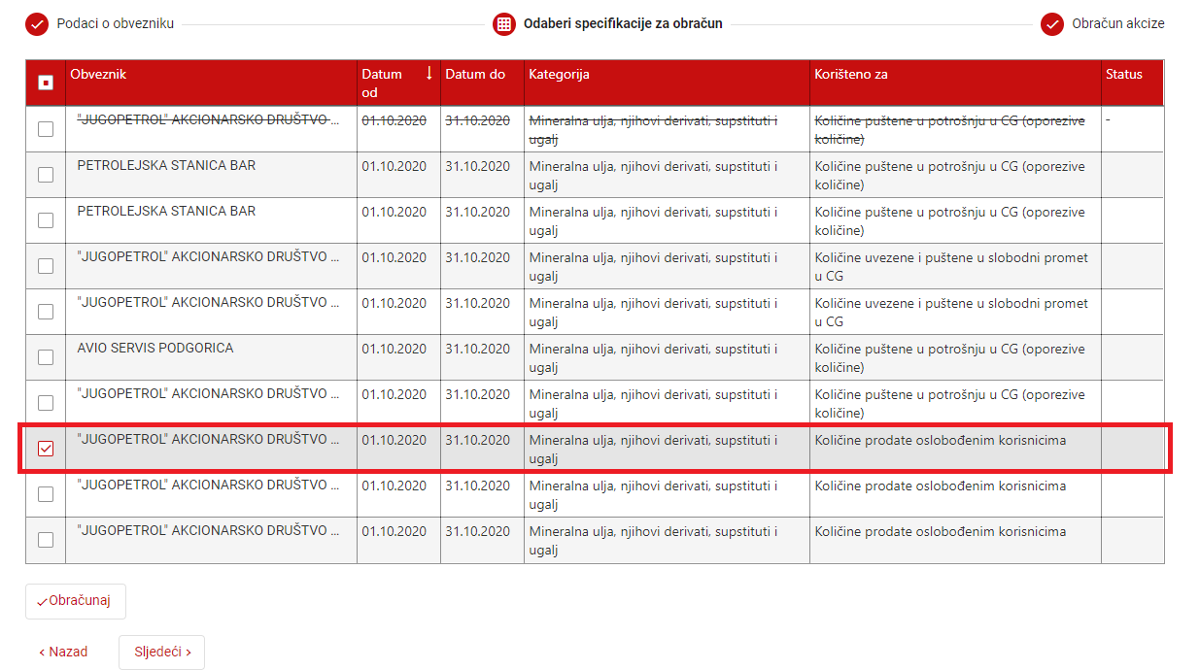

Nakon klika na dugme „Obračunaj“, moguće je vidjeti rezultate obračuna na osnovu odabrane specifikacije.
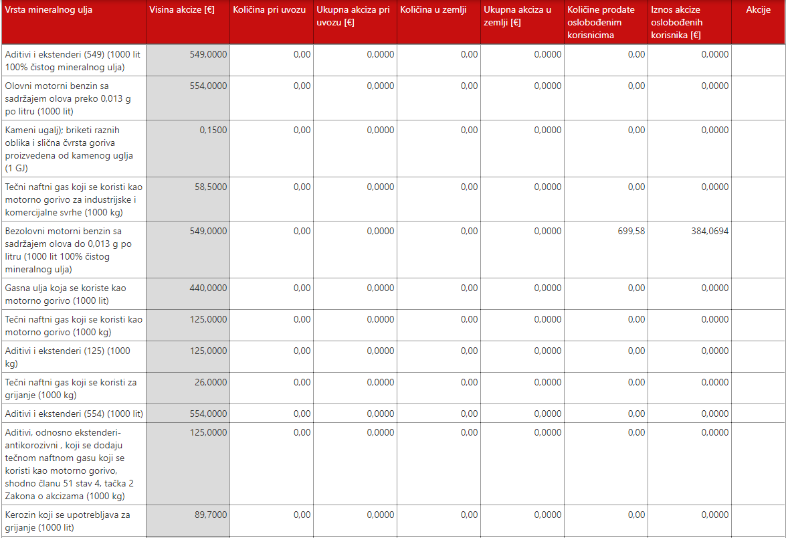
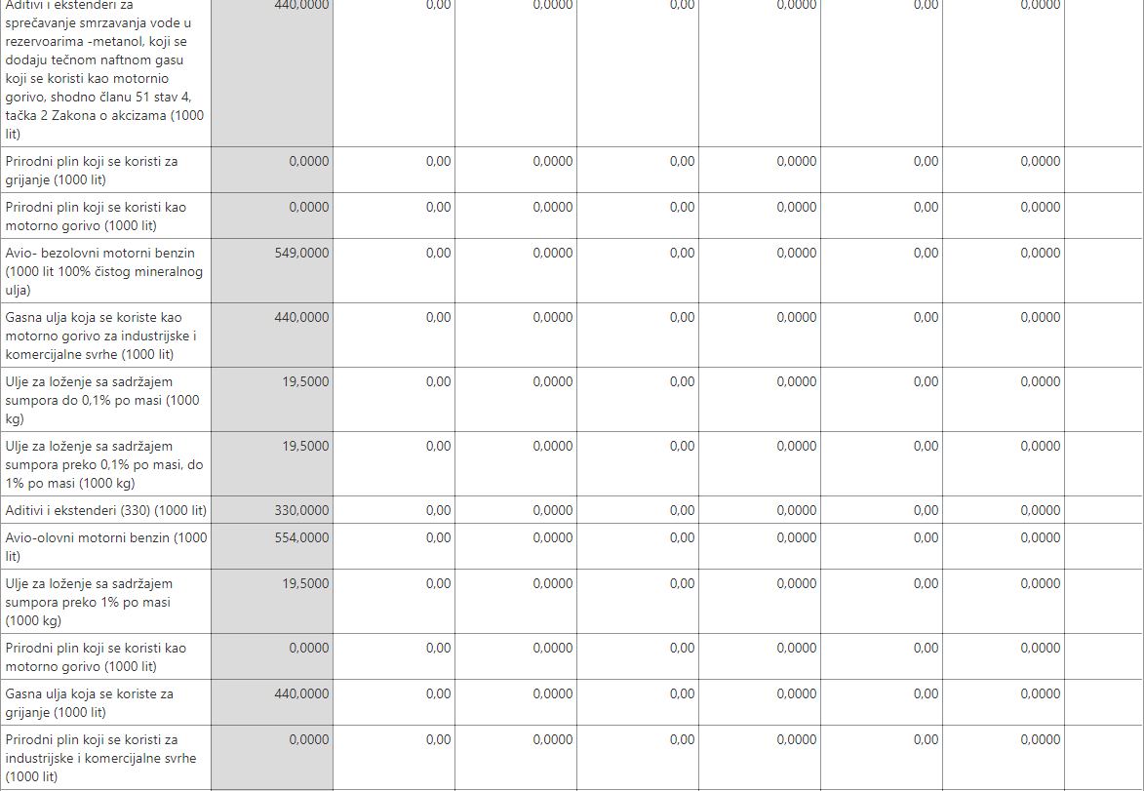
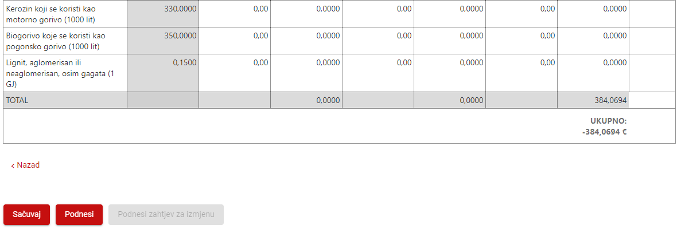
Prva kolona „Visina akcize“ sadrži vrijednosti visina akcize za svaki proizvod, koje su povučene iz važećeg akciznog priloga. Za ovaj tip specifikacije obračunava se iznos akcize oslobođenih korisnika, te se njena vrijednost može vidjeti u toj koloni. Vrijednost iznosa akcize oslobođenih korisnika je negativna zato što se ona oduzima od ostalih vrijednosti.
Obračun se može snimiti u status „Nacrt“ klikom na dugme „Sačuvaj“. Obračun se podnosi klikom na dugme „Podnesi“.

4.1.3 Kombinacija svih vrsta specifikacija

U ovom slučaju, akcizni obveznik podnosi obračun odabirom više vrsta specifikacija. Potrebno je odabrati tipove specifikacija: „Količine prodate oslobođenim korisnicima“ i „Količine puštene u potrošnju u CG (oporezive količine)“.
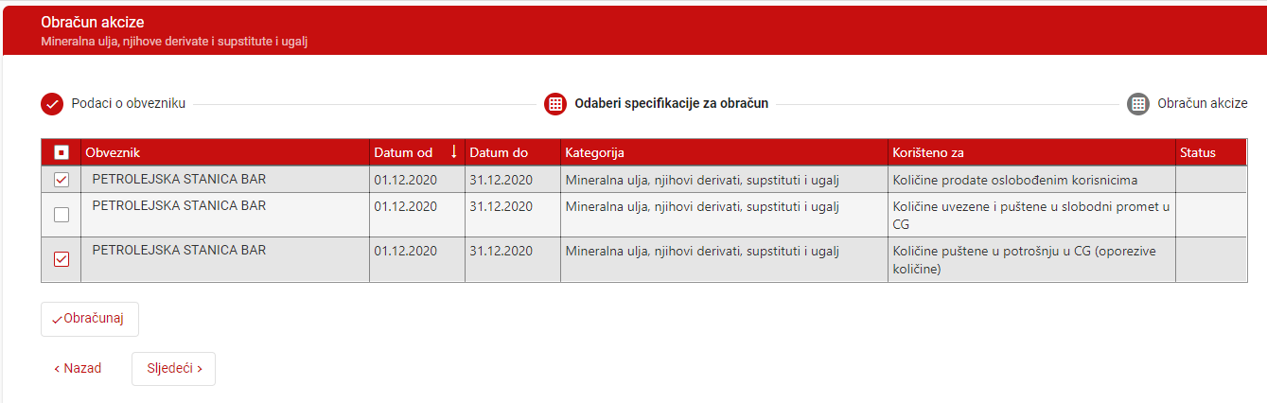
Specifikacije koje su iskorištene za obračun će biti precrtane.
Nakon klika na dugme „Obračunaj“, mogu se vidjeti rezultati obračuna akcize.
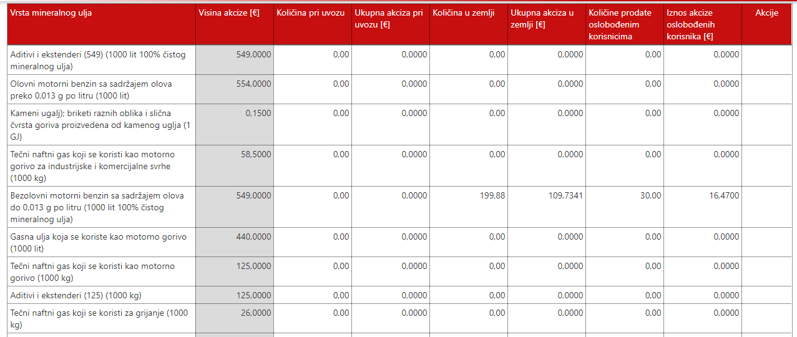
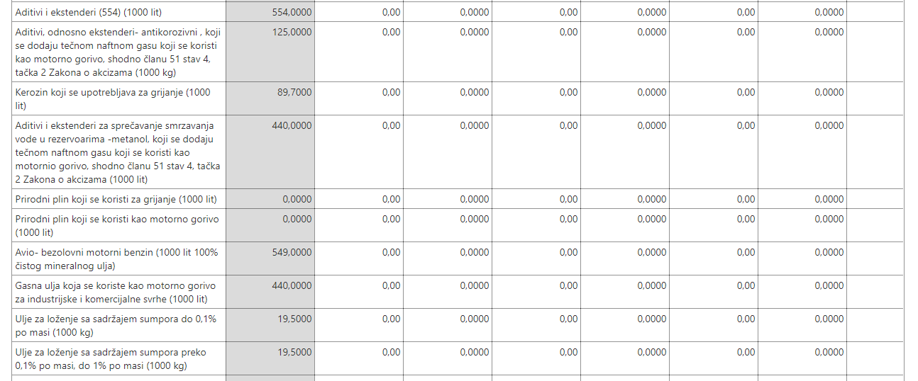

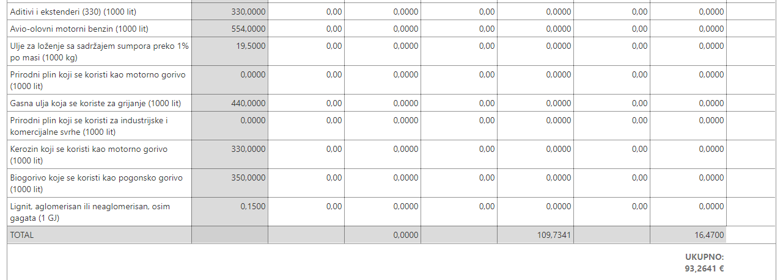
Pri računanju ukupnog iznosa, oduzimaju se količine prodate oslobođenim korisnicima.
Ukoliko se obračun podnosi za specifikaciju tipa „Količine puštene u potrošnju u CG (oporezive količine)“, obračunata vrijednost se nalazi u koloni „Ukupna akciza u zemlji“.
Obračun se može snimiti u nacrt klikom na dugme „Sačuvaj“, te podnijeti klikom na dugme „Podnesi“.

4.1.4 Podnošenje izmijenjene poreske prijave

Postoji i mogućnost podnošenja izmijenjene poreske prijave. To je moguće uraditi klikom u kvadratić pored naziva “Izmijenjena poreska prijava”, te odabirom razloga podnošenja (od strane korisnika ili po službenoj dužnosti). Da bi se odabrao razlog podnošenja, potrebno je kliknuti na strelicu da bi se otvorio padajući meni.
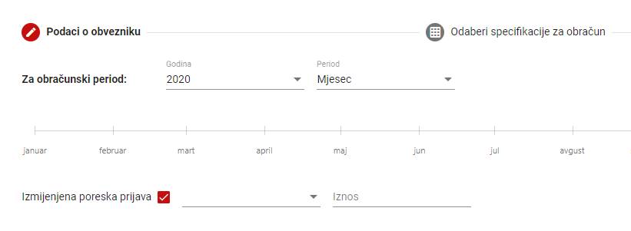

U polje iznos se upisuje iznos administrativne takse koju je potrebno uplatiti da bi se izmijenjena poreska prijava mogla proknjižiti.

Mjesečni izvještaji

5.1 Mjesečni izvještaj akcize

Mjesečni izvještaj akcize se podnosi za skladište firme koja je akcizni obveznik (ne za samu firmu).
Nakon logovanja u sistem, iz menija je potrebno odabrati modul „Mjesečni izvještaji“, a u sklopu njega podmodul „Mjesečni izvještaj akcize“.
Nakon otvaranja podmodula „Mjesečni izvještaj akcize“, mogu se vidjeti postojeći izvještaji u sistemu (ukoliko su kreirani). Ukoliko nema kreiranih izvještaja, biće potrebno kreirati nove.
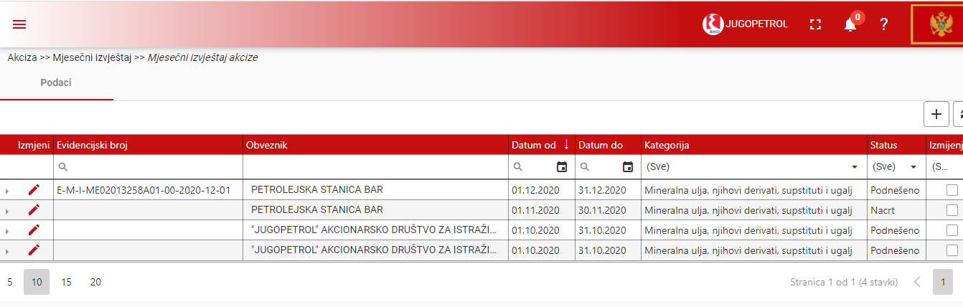
Nakon klika na dugme , otvoriće se prozor za odabir kategorije proizvoda, gdje treba izabrati „Mineralna ulja, njihovi derivati, supstituti i ugalj“.
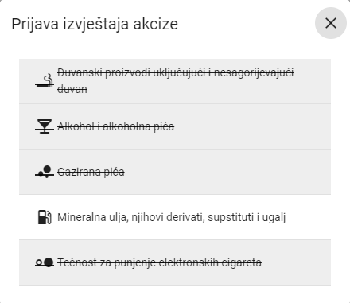
Nakon toga, otvoriće se forma sa podacima o obvezniku. Najprije je potrebno odabrati odgovarajući vremenski period za koji se podnosi izvještaj, a zatim unijeti broj skladišta za koje se podnosi izvještaj akcize. Nakon što se to uradi, ostala polja će se automatski popuniti.
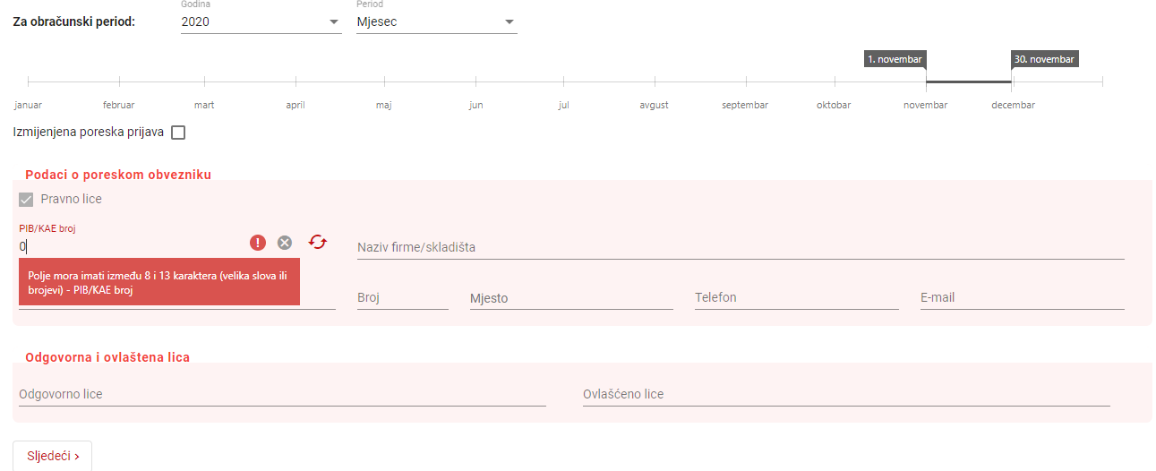

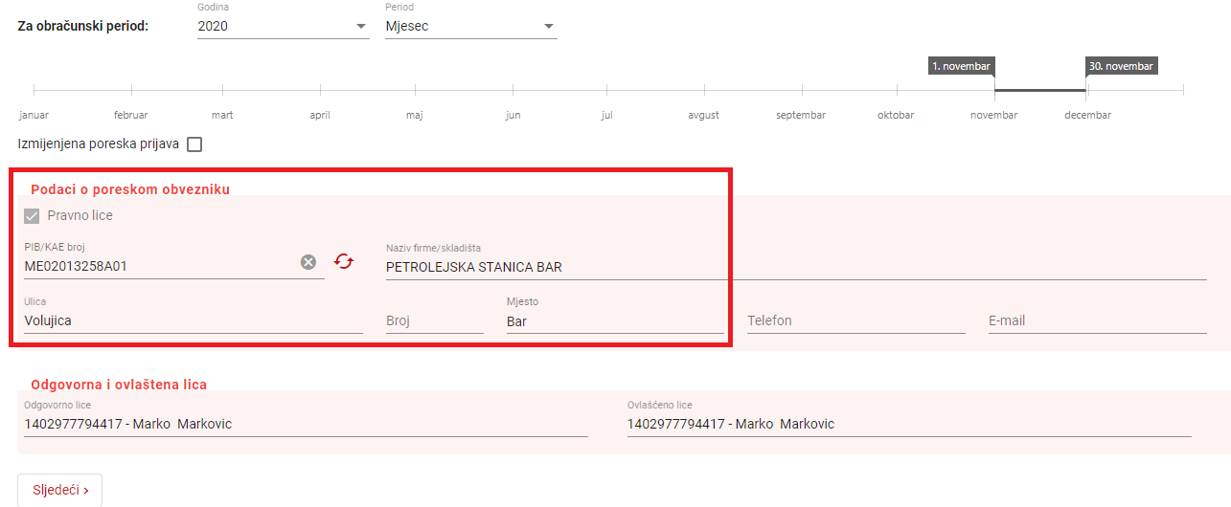
Na sljedeći korak se prelazi klikom na dugme „Sljedeći“.
Potrebno je odabrati odgovarajuće specifikacije i kretanja za odabrani vremenski period. U sljedećoj tabeli su odabrane specifikacije tipa: „Količine puštene u potrošnju u CG (oporezive količine)“ i „Količine prodate oslobođenim korisnicima“. Sve specifikacije se prethodno moraju podnijeti na način opisan u prvom dijelu ovog uputstva.
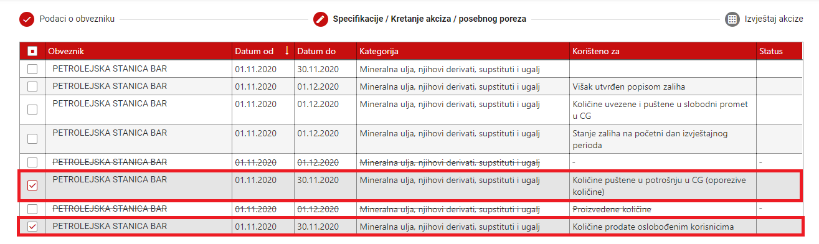
Na sljedećoj slici su prikazana kretanja. Naveden je primjer u kojem su selektovane sve vrste kretanja.
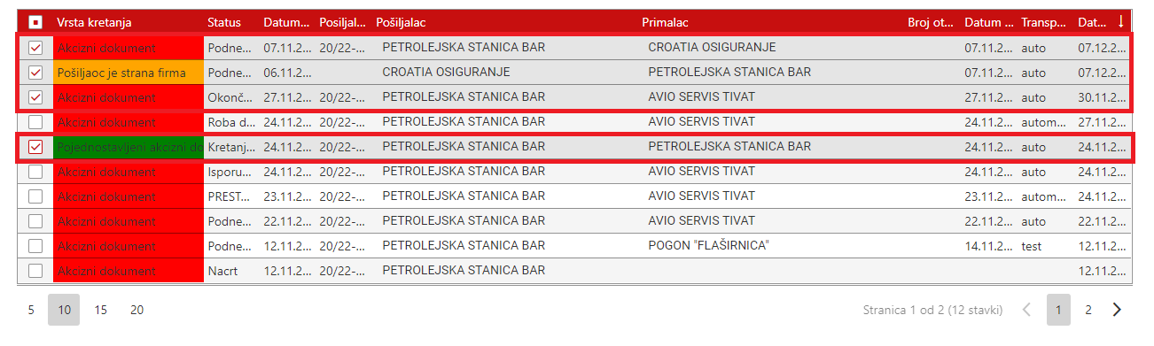
Na sljedećem koraku je moguće vidjeti ukupan mjesečni izvještaj akcize za kategoriju „Mineralna ulja, njihovi derivati, supstituti i ugalj“.
Na sljedeći korak se može preći klikom na dugme „Sljedeći“ ili direktno klikom na karticu „Izvještaj akcize“.
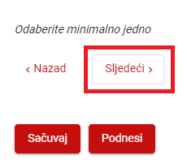
Prikaz izvještaja će, radi bolje preglednosti, biti podijeljen na dva dijela.
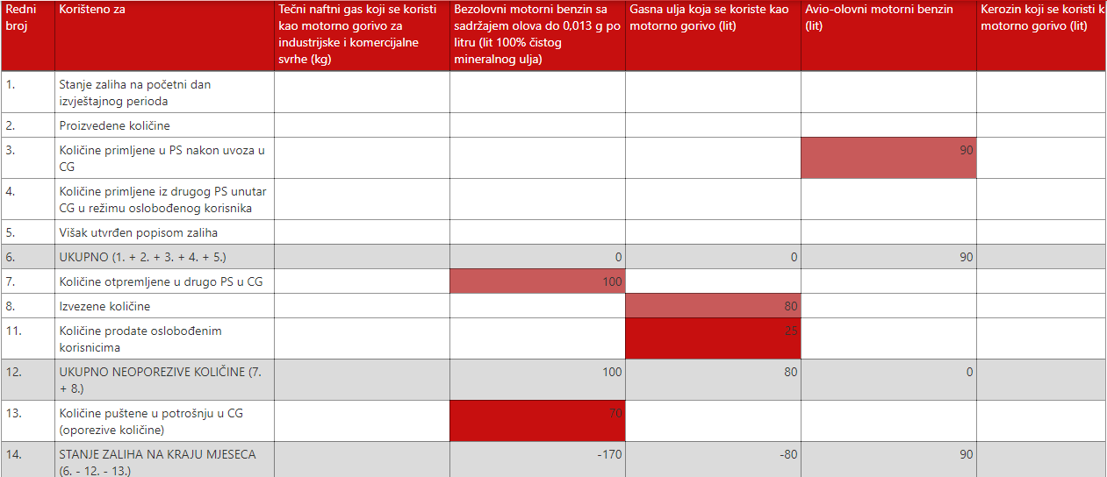
U drugoj koloni su prikazani tipovi specifikacija i kretanja. U zavisnosti od određenog tipa specifikacije (kretanja) te kategorije proizvoda za koju su se isti podnijeli, u odgovarajućim ćelijama će biti prikazane odgovarajuće količine. Ostale kolone predstavljaju kategorije za grupu proizvoda „Mineralna ulja, njihovi derivati, supstituti i ugalj“.
Na primjer, specifikacija tipa „Količine primljene u PS nakon uvoza u CG“ je podnesena za kategoriju „Avio-olovni motorni benzin (lit)“. Zbog toga se vidi količina samo za tu kategoriju. Za ostale kategorije nije podnešena specifikacija ovog tipa, te su zato ćelije koje se odnose na ostale kategorije prazne.
U sumu prvih 5 tipova ulaze:
- Stanje zaliha na početni dan izvještajnog perioda (prodate količine na početku mjeseca – na osnovu specifikacija)
- Proizvedene količine (na osnovu specifikacija)
- Količine primljene u PS nakon uvoza u CG (količine primljene u poresko skladište nakon uvoza iz neke druge države u Crnu Goru – za slučaj kretanja kada je pošiljalac strana firma)
- Količine primljene iz drugog PS unutar CG u režimu oslobođenog korisnika – odnosi se na kretanje unutar jedne države u režimu oslobođenog korisnika
- Višak utvrđen popisom zaliha – količine koje su utvrđene kao višak nakon popisa (na osnovu specifikacija).
U sumu neoporezivih količina ulaze:
- Količine otpremljene u drugo PS u CG – količine koje su kretanjem akciza otpremljene iz jednog u drugo poresko skladište unutar CG (kretanje po akciznom dokumentu gdje su i pošiljalac i primalac domaće firme). Ovo se odnosi i na kretanje prema pojednostavljenom akciznom dokumentu.
- Izvezene količine – količine koje su izvezene iz CG u neku drugu državu (kretanje u kojem je primalac strana firma).
- Količine prodate oslobođenim korisnicima ne ulaze u ovu sumu (to su količine koje su prodate bolnicama, ambasadama i sličnim obveznicima koji su oslobođeni od plaćanja akcize).
Stanje zaliha na kraju mjeseca se dobija oduzimanjem sljedećih vrijednosti:
- Sume prvih 5 tipova specifikacija i kretanja
- Sume neoporezivih količina
- Količina puštenih u potrošnju u CG (oporezivih količina) – na osnovu specifikacija.
Na sljedećoj slici je prikazan drugi dio mjesečnog izvještaja.
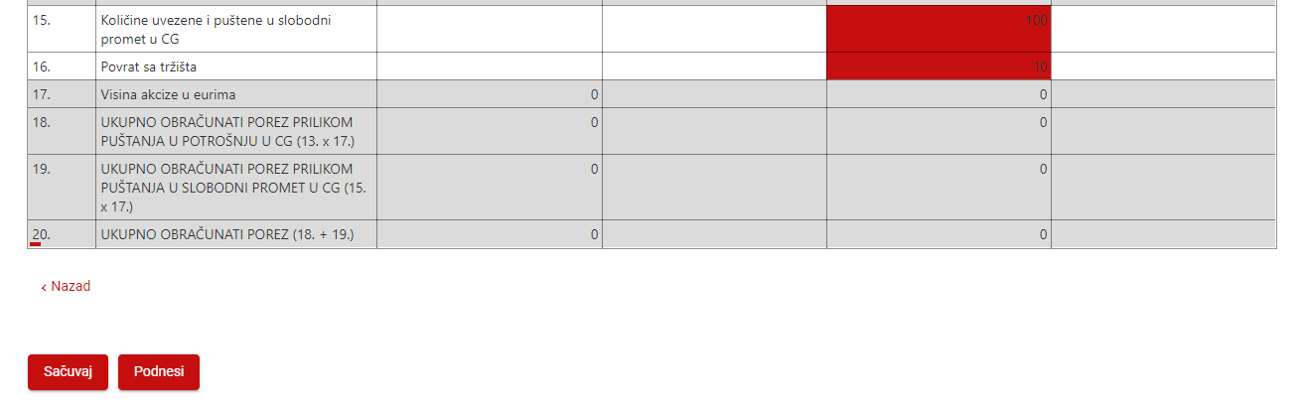
- Količine uvezene i puštene u slobodni promet u CG – predstavljaju količine koje su uvezene iz drugih država u CG (na osnovu specifikacija).
- Povrat sa tržišta – ovdje se radi o proizvodima za koje je akciza plaćena, ali su nakon nekog vremena vraćeni u akcizno skladište (na osnovu specifikacija).
Visina akcize u eurima je vrijednost iz akciznog priloga.
Ukupno obračunati porez prilikom puštanja u potrošnju u CG se računa kao proizvod oporezivih količina i visine akcize u eurima.
Ukupno obračunati porez prilikom puštanja u slobodni promet u CG se računa kao proizvod količina uvezenih i puštenih u slobodni promet u CG i visine akcize u eurima.
Ukupno obračunati porez je jednak zbiru ukupnog obračunatog poreza prilikom puštanja u potrošnju u CG i ukupnog obračunatog poreza prilikom puštanja u slobodni promet u CG.
Mjesečni izvještaj se može sačuvati u status „Nacrt“ klikom na dugme „Sačuvaj“.
Tabela na kojoj se vidi zapis u statusu „Nacrt“ je prikazana na sljedećoj slici:

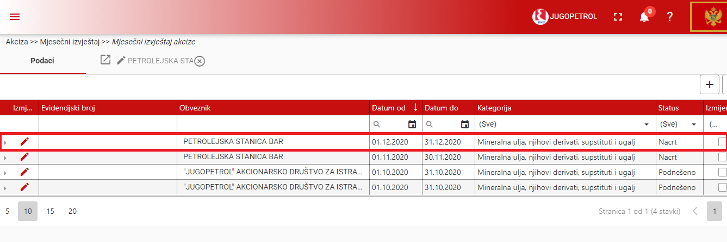
Izvještaj se može otvoriti tako što se klikne na ikonu olovke u označenom redu. Zatim je potrebno omogućiti promjene, da bi se izvještaj mogao podnijeti.
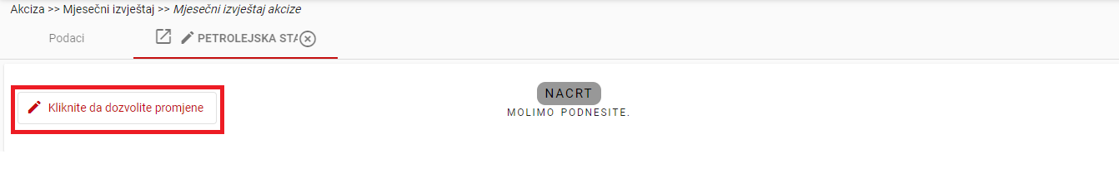

Nakon toga, biće potrebno preći na sljedeći korak klikom na dugme 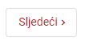.
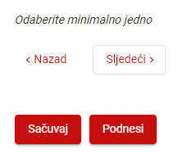
Dugme „Podnesi“ će onda biti aktivno, pa će se izvještaj moći podnijeti jednim klikom.
Nakon toga, u tabeli izvještaja će se moći vidjeti izvještaj sa statusom „Podnešeno“.
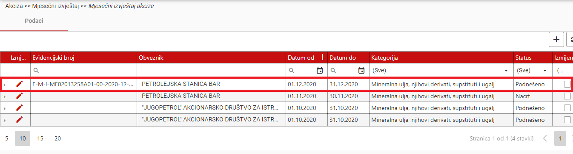
Za podneseni izvještaj, moći će se vidjeti i dodijeljeni evidencijski broj.

